Vertering en opname van voedingsstoffen via de darmen

Het rantsoen dat een koe in de stal en wei vreet, wordt in het verteringsstelsel van de koe flink aangepakt. Voerdeeltjes worden verkleind door het herkauwen en door de micro-organismen in de pens. Ook produceren de micro-organismen belangrijke voedingsstoffen voor de koe, zoals vluchtige vetzuren en vitamines. De micro-organismen zijn daarnaast zelf ook een hoogwaardig voedingsbron voor de koe (microbiële eiwitten). Het penssap met gedeeltelijk verteerd voer en pensmicroben stroomt via de netmaag en boekmaag naar de lebmaag. In de lebmaag en in de darmen vindt een belangrijk gedeelte van de vertering en de opname van voedingstoffen plaats. De voedingstoffen worden gebruikt voor onder andere de productie van melkeiwit en melksuiker (lactose). Om een goede en efficiënte melkproductie te kunnen bereiken, is een goed rantsoen erg belangrijk. Om te begrijpen of de samenstelling van het rantsoen goed is en voldoende voedingsstoffen ‘op darmniveau’ levert (VOS, DVE) is kennis van de verschillende verteringsprocessen in de koe noodzakelijk.

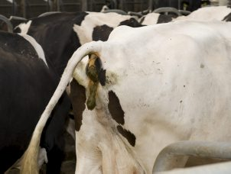

Beoordeling van de mest kan een handig hulpmiddel zijn om de kwaliteit van het rantsoen in te schatten. Als het rantsoen slecht verteerbaar is, vind je de onverteerde resten terug in de mest. Om mest te kunnen beoordelen, kun je de kennis van de verschillende verteringsprocessen in de koe goed gebruiken

Vertering van eiwitten

De pensbestendige voereiwitten en microbiële eiwitten vormen het darmverteerbaar eiwit (DVE). Eiwitten bestaan uit lange ketting van aminozuren. Voordat de koe de aminozuren van het darmverteerbaar eiwit kan gebruiken, moeten deze eerst worden verteerd. Dit gebeurt in de lebmaag en dunne darm. De lebmaag produceert zoutzuur en het enzym pepsine. De zure omgeving (pH 2-3) doodt de micro-organismen en is optimaal voor de werking van pepsine. Pepsine knipt de eiwitten in grote brokstukken.
Na ongeveerd 4 uur verlaat de voedselbrij de lebmaag en komt in de dunne darm. Daar worden het enzym trypsine (afkomstig uit de alvleesklier) en peptidase (afkomstig uit de darmwand) aan de voedselbrij toegevoegd en wordt het zuur geneutraliseerd (pH 8). Deze enzymen splitsen de eiwitbrokstukken verder in losse aminozuren of in eenheden van 2 tot 3 aminozuren, de zogenoemde dipeptides en tripeptides. Vervolgens worden de losse aminozuren, de dipeptides en de tripeptides opgenomen door de darmvilli. De darmcellen breken een deel van de dipeptides en tripeptides verder af tot losse aminozuren. De opgenomen aminozuren, dipeptides en tripeptides worden met het bloed afgevoerd. De koe kan ze nu gebruiken voor bijvoorbeeld de aanmaak van melkeiwit.
Niet alle eiwitten worden in de lebmaag en dunne darm verteerd. Het onverteerde gedeelte van het eiwit stroomt verder naar de dikke darm.

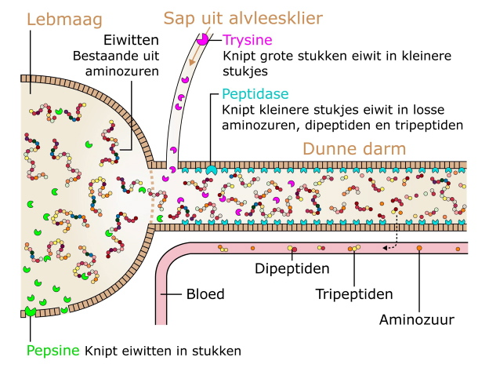
Eiwitten bestaan uit een lange keten van aminozuren. In de lebmaag knipt het enzym pepsine de eiwitten in grote brokstokken. In de dunne darm knippen de enzymen trypsine (uit de alvleesklier) en peptidase de eiwitbrokstukken verder in tripeptides (eenheid van 3 aminozuren), dipeptides (eenheid van 2 aminozuren) en losse aminozuren. Deze tripeptides, dipeptides en aminozuren worden via de darmwand in het bloed opgenomen en kunnen worden gebruikt bijvoorbeeld voor de aanmaak van melkeiwit

Vertering van koolhydraten

De koolhydraten die in het voer van een koe zitten, bestaan onder andere uit suikers, zetmeel en celwanden (pectine, hemicellulose, cellulose en lignine). De suikers en het onbestendig zetmeel worden in de pens door micro-organismen afgebroken. Het bestendige zetmeel en het onverteerde deel van de celwanden stromen door naar de lebmaag en darmen. Pas in de dunne darm wordt het bestendig zetmeel verteerd. Daar worden de enzymen amylase (afkomstig uit de alvleesklier) en saccharase (afkomstig uit de darmwand) aan de voedselbrij toegevoegd. Deze enzymen splitsen de keten van glucose-eenheden waaruit het bestendige zetmeel bestaat in losse eenheden. De darmvilli nemen de losse glucose-eenheden op, waarna ze door het bloed worden afgevoerd. De koe gebruikt de glucose uit het bestendige zetmeel als brandstof of maakt er melksuiker (lactose) van.
De celwanden die niet in de pens afbreken, breken ook niet af in de lebmaag en dunne darm. Ook het bestendige zetmeel wordt niet 100% verteerd in de dunne darm. Deze onverteerde koolhydraten stromen door naar de dikke darm.

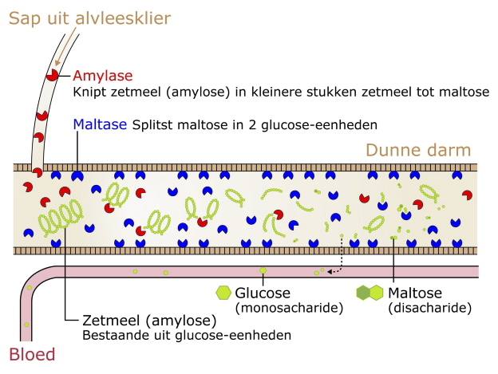

De vertering van bestendig zetmeel gebeurt in de dunne darm. Het zetmeel is een lange keten van glucosemoleculen. Het enzym amylase (uit de alvleesklier) knipt het zetmeel in stukken. De stukken die uit twee glucose-eenheden bestaan (maltose) worden door het enzym maltase (uit de darmwand) in twee losse glucosemoleculen geknipt. De glucosemoleculen worden via de darmwand opgenomen in het bloed. Niet al het bestendige zetmeel wordt verteerd. Een deel van het onverteerde bestendige zetmeel komt in de dikke darm terecht

Vertering van vetten

Bestendig vet wordt niet door micro-organismen in de pens afgebroken en stroomt door naar de lebmaag en dunne darm. Het onbestendige vet wordt in pens afgebroken tot losse midden- en langketen vetzuren en monoglyceriden (glycerol met één vetzuur). Deze vetzuren worden niet opgenomen door de penswand en stromen ook door naar de lebmaag en dunne darm. Pas in de dunne darm wordt het bestendige vet verteerd en worden vetzuren opgenomen. Daar worden gal (afkomstig uit de galblaas) en het enzym lipase (afkomstig uit de alvleesklier en darmwand) aan de voedselbrij toegevoegd. Gal bevat onder andere water, galzouten en cholesterol. Galzout verdeelt het vet in het voedsel in kleine druppeltjes. Hierdoor ontstaat een groter oppervlak en kan lipase goed op het vet inwerken. Lipase splitst vet in losse midden- en langketen vetzuren en monoglyceriden. De middenketen vetzuren worden direct opgenomen in de darm en aan het bloed afgegeven. Om de langketen vetzuren op te kunnen nemen, wordt een mengeling gevormd van vetzuren, cholesterol en galzouten. Dit complex wordt door de darmvilli opgenomen. In de darmcel worden uit de vetzuren en monoglyceriden weer nieuwe vetten gemaakt. De nieuwe vetten worden in een speciaal pakketje via het lymfe afgevoerd. Galzouten worden ook opgenomen en kunnen door de koe weer worden hergebruikt.
Het vet dat niet wordt afgebroken en opgenomen in de dunne darm, gaat verloren voor de koe. De opgenomen vetzuren afkomstig van het onbestendige en bestendige vet kan de koe melkvet of lichaamsvet maken of als brandstof gebruiken.

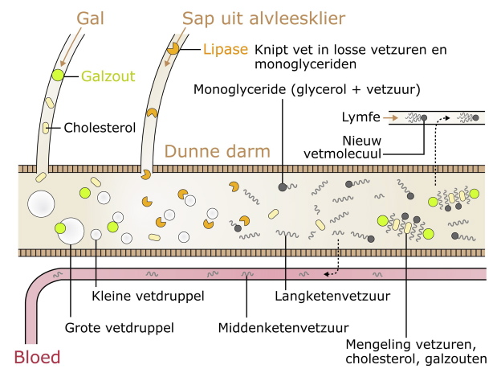
De vertering van vet gaat in verschillende stappen. Galzout verdeelt het vet in kleine druppels. Het enzym lipase uit de alvleesklier knipt het vet in midden- en langketen vetzuren en monoglyceriden. De middenketen vetzuren worden via de darmwand in het bloed opgenomen. De langketen vetzuren en monoglyceriden vormen een complex met cholesterol (uit de galblaas) en de galzouten. Het complex wordt opgenomen door de darmcel. De darmcel maakt uit de langketen vetzuren en monoglyceriden een vetmolecuul. Het nieuwe vetmolecuul wordt via het lymfe afgevoerd

Absorptie van vitamine, mineralen en spoorelementen

Voldoende opname (absorptie) van vitaminen, mineralen en spoorelementen is erg belangrijk voor de gezondheid van de koe en de melkproductie.

Vitaminen

Vitaminen worden vooral in de dunne darm opgenomen. De wateroplosbare B-vitaminen worden direct door de dunne darm opgenomen; de vetoplosbare vitaminen A, D, E en K worden samen in een complex met vetzuren, cholesterol en galzouten opgenomen.

Mineralen worden op verschillende plaatsen in het verteringskanaal opgenomen. De pens en boekmaag nemen een deel van het natrium, magnesium, kalium en chloor op. Ook in de dunne darm worden deze mineralen opgenomen. Dikke darm en de endeldarm nemen ook natrium op. Calcium en fosfor worden vooral in de dunne darm geabsorbeerd. Voor de opname van deze mineralen is vitamine D nodig.
De opname van een mineraal kan pas plaatsvinden als het mineraal geïoniseerd en dus opgelost is. Onopgeloste mineralen worden dus niet opgenomen. De mate van opname varieert sterk en is afhankelijk van:
- De leeftijd van het dier. Jonge dieren zijn beter in het opnemen van sommige mineralen dan oudere dieren.
- De behoefte aan mineralen. Als de behoefte aan calcium hoog is, verhoogt de koe de opnamecapaciteit van calcium in de dunnen darm.
- De aanwezigheid van andere mineralen.
De vorm waarin het mineraal aan het voer wordt toegevoegd, kan verschillen. Zo kan koper worden toegevoegd als kopersulfaat (CuSO₄) of kopersulfide (CuS). Bij kopersulfide is het koper niet oplosbaar en wordt het niet opgenomen.
Spoorelementen
Spoorelementen worden met name in de dunne darm opgenomen. De opname varieert sterk tussen elementen. Zo is de opname van ijzer, kobalt en zink erg laag (tot 10%), van koper en mangaan gemiddeld (30-50%) en van jodium bijna 100%. De opname van ijzer wordt geblokkeerd als de koe voldoende ijzer heeft opgeslagen.
Tegenwoordig zijn er organische preparaten met spoorelementen op de markt (chelaten). De spoorelementen in deze chelaten worden beter opgenomen dan de spoorelementen in het voedsel. Hierdoor hoeft er minder aan het rantsoen te worden toegevoegd. Deze organische preparaten zijn wel duurder dan de anorganische preparaten.

Verteringsprocessen in de dikke darm
Voor de koe zijn de pens en lebmaag de belangrijkste plaatsen waar het voer wordt verteerd en opgenomen. De onverteerde resten stromen door naar de dikke darm. Net als in de pens leven er in de dikke darm veel micro-organismen die onverteerde resten omzetten in bruikbare nutriënten voor de koe. Deze verteringsprocessen in de dikke darm leveren relatief slechts een kleine bijdrage aan de uiteindelijke nutriëntenvoorziening van de koe.
De onverteerde koolhydraten (bestendig zetmeel, celwanden) worden gedeeltelijk door de micro-organismen afgebroken (fermentatie) en er ontstaan vluchtige vetzuren. Dit zijn dezelfde vetzuren die ontstaan bij de koolhydraatafbraak in de pens, namelijk azijnzuur, propionzuur en boterzuur. De darmwand neemt de vluchtige vetzuren op. De koe kan azijnzuur en boterzuur gebruiken voor de aanmaak van (melk)vet en propionzuur voor de aanmaak van bloedsuiker en melksuiker (lactose).
Het eiwit dat in de dikke darm terecht komt, wordt ook deels door micro-organismen afgebroken. Alleen de ammoniak en de vluchtige vetzuren die ontstaan, worden door de darmwand opgenomen. De verteringsprocessen in de dikke darm dragen dus niet bij aan de aminozuuropname.
Ten slotte neemt de dikke darm ook nog water, vitaminen en mineralen op. De inhoud wordt door de wateropname flink ingedikt. In de endeldarm vindt de vorming van de feces plaats en wordt de feces tijdelijk opgeslagen. Ook wordt er uit de inhoud nog natrium in het bloed opgenomen.

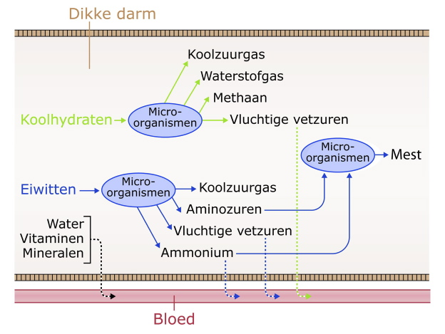
De onverteerde koolhydraten (bestendig zetmeel, celwanden) worden gedeeltelijk door de micro-organismen afgebroken en er ontstaan vluchtige vetzuren en gassen. De micro-organismen breken ook eiwitten af tot aminozuren, vluchtige vetzuren, ammonium en koolzuurgas. Ze maken nieuw eiwit uit aminozuren en ammonium. Dit microbieel eiwit kan de koe niet gebruiken. Een deel van de vluchtige vetzuren en ammonium wordt via de darmwand in het bloed opgenomen. Ook neemt de dikke darm water, vitaminen en mineralen op

Uiteindelijke verteerbaarheid
De uiteindelijke verteerbaarheid, ook wel mestverteerbaarheid genoemd, geeft aan welk deel van een component in het voer verdwijnt tussen bek en anus. De meest gebruikte maat voor verteerbaarheid is de verteringscoëfficiënt (VC):
opname - uitscheiding met de mest
VC = __________________________________ X 100
opname
Een verteringscoëfficiënt voor celwanden van 70% betekent dus dat 70% van de celwanden in het voer niet meer in de mest is terug te vinden. Om de verteerbaarheid te meten, moet door weging en analyse nauwkeurig worden vastgesteld hoeveel voedingsstoffen een dier opneemt en moet de mest worden opvangen, gewogen en geanalyseerd om te weten hoeveel voedingsstoffen er nog in de mest zitten. Omdat dit erg duur is, wordt de verteerbaarheid van voeders voor herkauwers gemeten met gecastreerde mannelijke schapen (hamels). Nog goedkoper is om op een laboratorium het voer te incuberen met achtereenvolgens pensvloeistof en verteringsenzymen uit maag en dunne darm. Dit levert een zogenaamde in vitro verteerbaarheid.
Het is belangrijk om je te realiseren dat de uiteindelijke verteerbaarheid niets zegt over wat er in het maagdarmkanaal van de koe met de voedselcomponenten gebeurt. De volgende processen hebben bijvoorbeeld allemaal invloed op de VC van eiwit:
- Eiwitafbraak en vorming van microbieel eiwit in de pens.
- Afscheiding van enzymen en cellen in de dunne en dikke darm.
- Vorming van microbieel eiwit in de dikke darm.

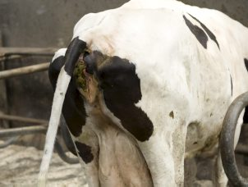
Niet alles wat een koe eet, wordt in het voormagen, lebmaag en darmen verteerd en opgenomen. Zo zijn de celwanden van maïs voor 40 tot 60% verteerbaar. De onverteerde celwanden kun je terugvinden in de mest

